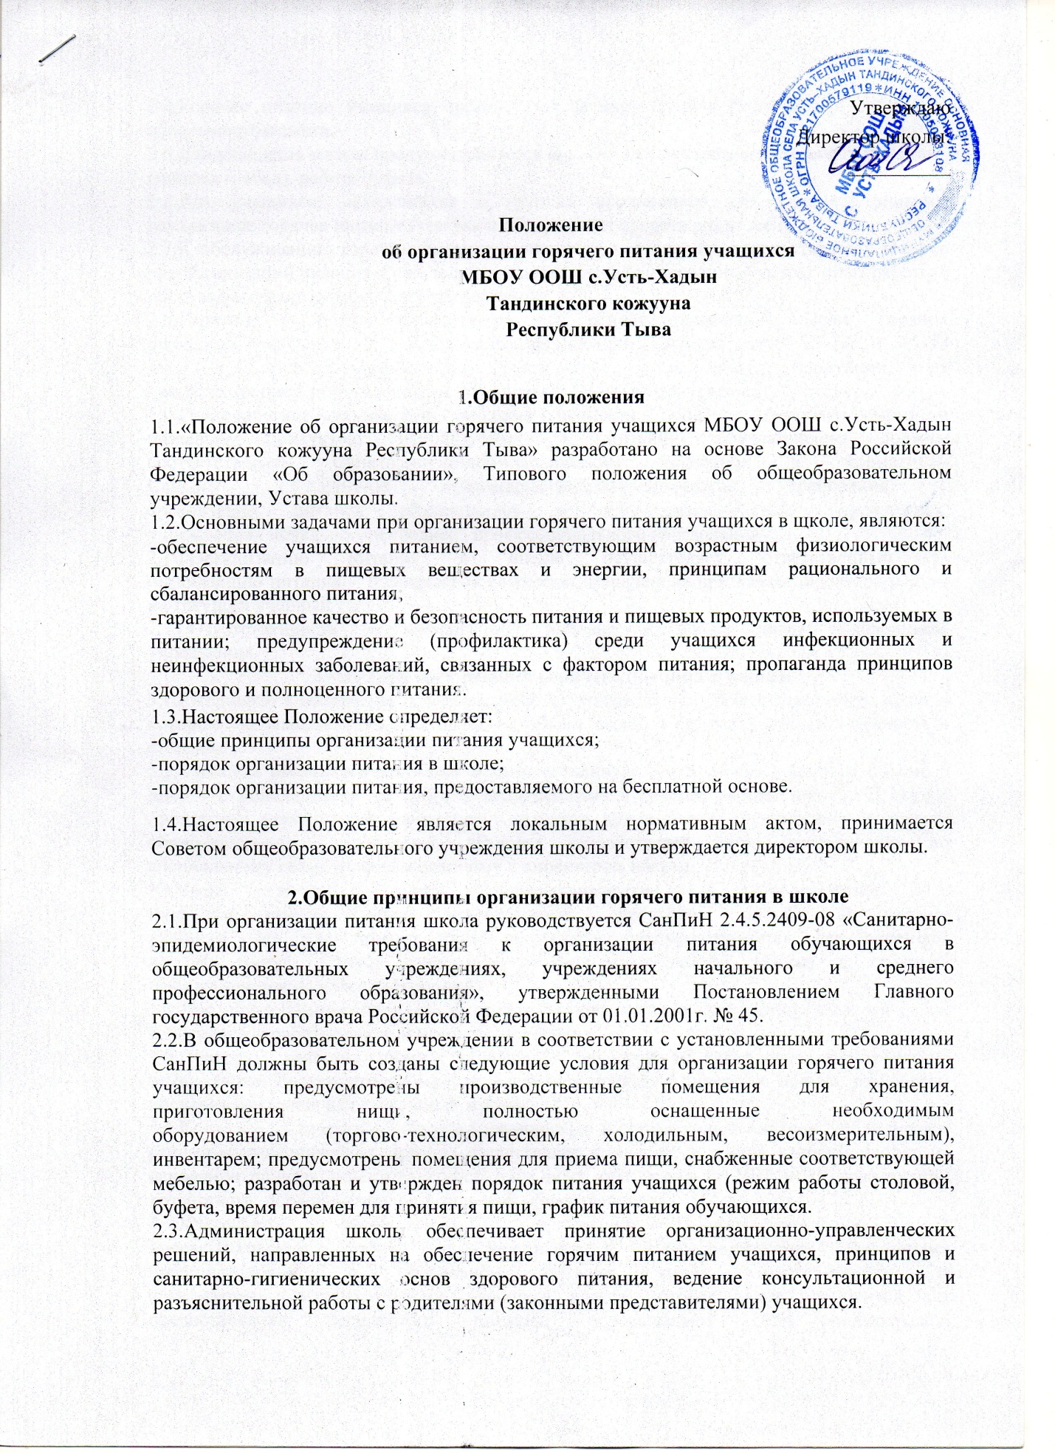2.4.Горячее питание учащихся организуется за счет средств родителей и субвенции областного бюджета.
2.5.Для учащихся школы предусматривается организация двухразового горячего питания (завтрак и обед), работа буфета.
2.6.Для учащихся, находящихся в группах продленного дня, предусматривается двухразовое горячее питание (завтрак и обед) за счет средств родителей.
2.7.К обслуживанию горячим питанием учащихся, поставке продовольственных товаров для организации питания в школе допускаются квалифицированные кадры, опыт работы в обслуживании организованных коллективов.
2.8.Питание в школе организуется на основе примерного меню горячих
школьных завтраков и обедов для организации питания детей 7-11 и 11-18
лет в общеобразовательных учреждениях. Реализация продукции, не
предусмотренной утвержденными перечнями и меню, не допускается.
2.9.Гигиенические показатели пищевой ценности продовольственного сырья и
пищевых продуктов, используемых в питании обучающихся, должны
соответствовать Санитарно-эпидемиологическим правилам и нормативам
СанПиН 2.4.5.2409-08 «Санитарно-эпидемиологические требования к
организации питания обучающихся в общеобразовательных учреждениях,
учреждениях начального и среднего профессионального образования».
2.10.Организацию питания в школе осуществляет ответственный за
организацию питания - бракеражная комиссия, назначенная при казом директора школы на текущий учебный год.
2.11.Ответственность за организацию питания в школе несет руководитель
учреждения.
3.Порядок организации горячего питания в школе
3.1.Ежедневно в обеденном зале вывешивается утверждённое директором школы меню, в котором указываются названия блюд, их объём (выход о граммах), пищевая ценность и стоимость.
3.2.Столовая школы осуществляет производственную деятельность в полном объеме 6 дней - с понедельника по субботу включительно в режиме работы школы. В случае проведения мероприятий, связанных с выходом или выездом обучающихся из здания образовательного учреждения, столовая осуществляет свою деятельность по специальному графику, согласованному с директором школы.
3.3.Часы приема пищи устанавливаются в соответствии с
графиком приема пищи, утвержденным директором школы. В режиме
учебного дня для приёма пищи и отдыха предусматривается две перемены
по 20 минут. Отпуск учащимся питания (завтраки и обеды) в столовой
осуществляется по классам (группам).
3.4.Для поддержания порядка в столовой организовано дежурство педагогических работников и работников технического пероснала.
3.5.Проверку качества пищи, соблюдение рецептур и технологических режимов осуществляет бракеражная комиссия, созданная приказом директора школы, результаты проверки заносятся в бракеражный журнал.
3.6.Контроль за качеством, сбалансированностью и организацией питания, соблюдением санитарно-гигиенических правил осуществляет комиссия, в состав которой входят на основании приказа директора заместители директора школы по УВР и ВР, заведующий хозяйством, представители родительской общественности.
3.7.Классные руководители организуют разъяснительную и
просветительскую работу с учащими и их родителями (законными
представителями) о правильном питании, несут ответственность за
организацию горячего питания учащихся класса, готовят пакет документов для
предоставления бесплатного питания, осуществляют сбор родительской
платы для организации горячего питания за счёт средств родителей для сдачи её в
бухгалтерию школы, ежедневно своевременно предоставляют в письменном виде в
столовую информацию о количестве питающихся детей, в том числе на
бесплатной основе.
3.8.Работники технического персонала сопровождают обучающихся в столовую для
принятия пищи в соответствии с графиком питания, утверждённым
директором школы, контролируют мытьё рук учащимися перед приёмом
пищи и их поведение во время завтрака или обеда.

4. Порядок предоставления бесплатного питания
4.1. Право на предоставление бесплатного питания в дни и часы работы образовательного учреждения имеют:
-обучающиеся, находящиеся в трудной жизненной ситуации, на основе просьбы несовершеннолетнего, его родителей (законных представителей) либо по инициативе педагогических работников (классных руководителей, социального педагога);
-к категории учащихся, находящихся в тяжелой жизненной ситуации могут быть отнесены: опекаемые дети, дети-инвалиды, воспитывающиеся в приёмных семьях, в многодетных семьях, одинокими матерями или отцами, в асоциальных семьях и др.
5.Документация
5.1.В школе должны быть следующие документы по вопросам организации горячего питания (регламентирующие и учётные, подтверждающие расходы по питанию):
- Положение об организации горячего питания учащихся.
- Приказ директора о назначении ответственных за организацию горячего питания лиц с возложением на них функций контроля.
- Приказ директора, регламентирующий организацию питания.
- График питания обучающихся.
- Пакет документов для постановки учащихся на бесплатное питание.
- Табель по учету питающихся.
- Справки, акты, аналитические материалы по вопросам организация
питания.

